**Feature Driven Development**

**Utilizando o FDD na prática:**

**Empresa: Rede de Pizzarias Infonautas**

**Objetivo: Modernizar sua base de dados, que atualmente é feita em planilhas e arquivos sem conexão entre si, para aprimorar todo o processo produtivo**

Requisitos básicos explicitados:

* Sistema de cadastro dos distribuidores, dos usuários individuais e dos setores da empresa;
* Um controle de estoque;
* Registro dos pedidos bem como de todos os envolvidos naquele pedido, desde a distribuição até a entrega dos lanches;
* Todo o sistema deve ser baseado em Linux e o banco de dados deve ser em MySQL.

**Fase 1: Modelagem de Objetos do Domínio**

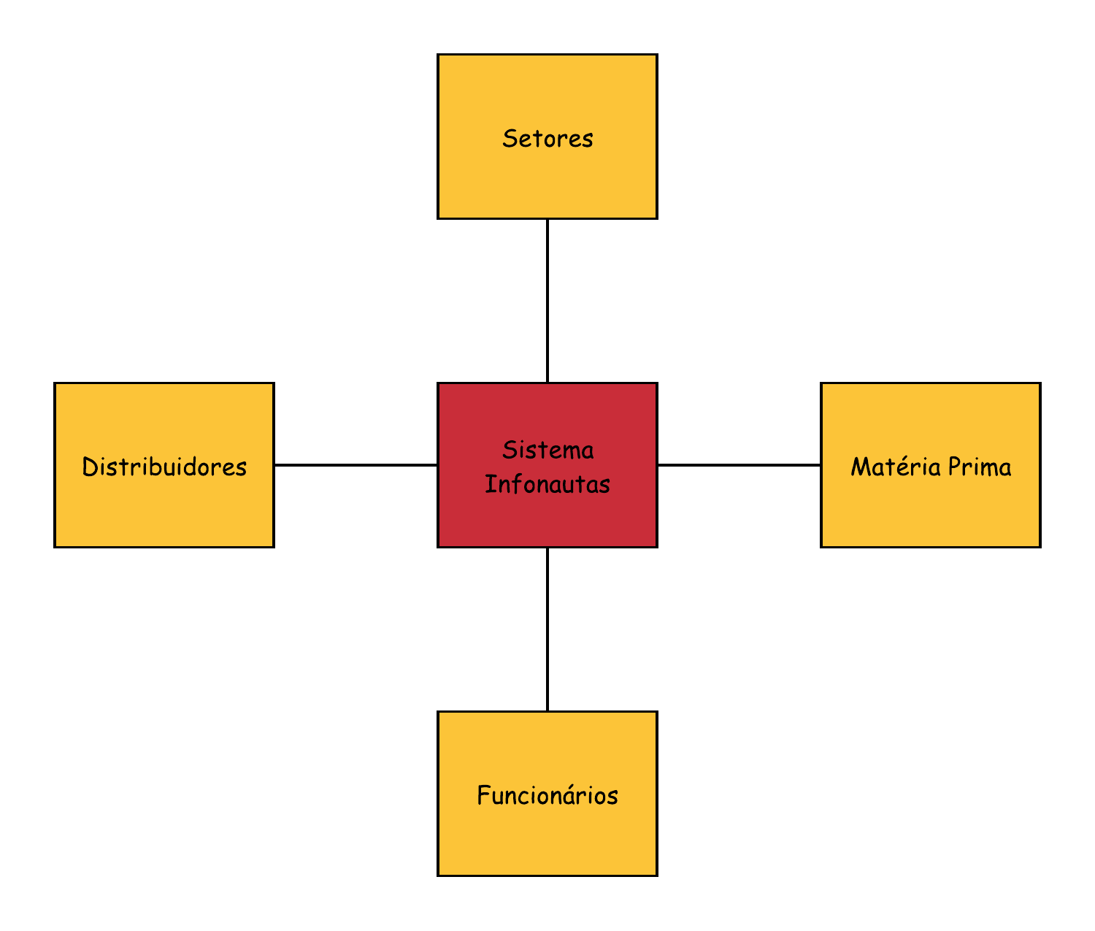Visão macro do sistema:

**Fase 2: Regras de Negócio**

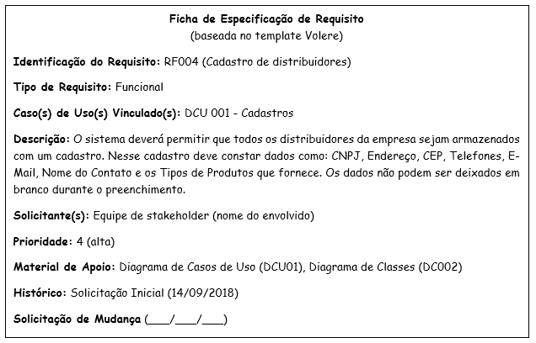Documento de Requisitos: Feito pelo arquiteto-chefe, tem como objetivo detalhar como tudo funciona na prática dentro da franquia Infonautas

**Fase 3: Lista de Features**

Lista de features: listagem que contém tudo que deve ser desenvolvido

Categorias de features:

Áreas de Negócio

Atividades de Negócio

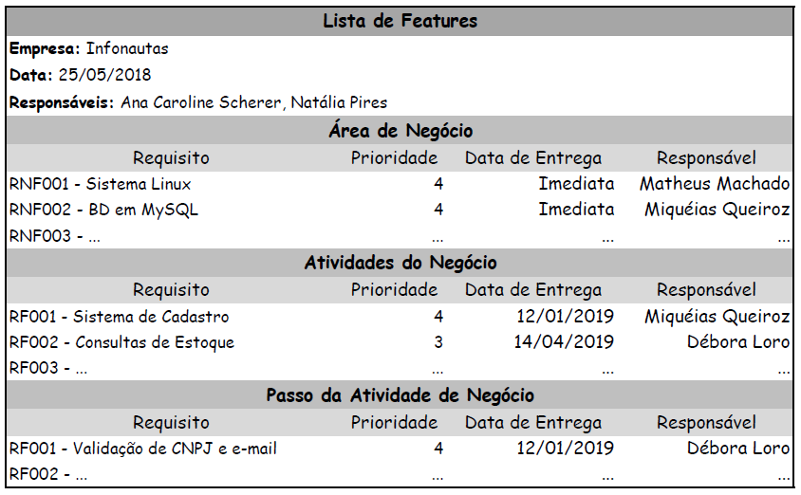 Passos de Atividade de Negócio

**Fase 4: Refinar a Lista de Features**

Programador-Chefe cria o modelo de objetos, divide os requisitos em builds e define as linguagens de programação que serão utilizadas

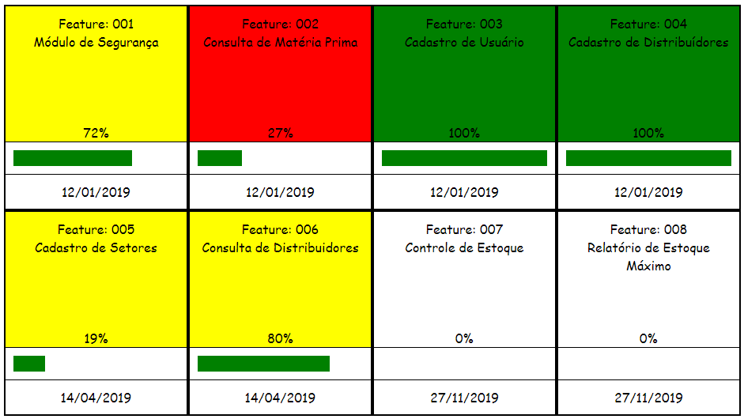Relatório para medir o progresso de cada funcionalidade

**Fase 5: Implementação**

Programador-chefe lança relatórios sobre as features implementadas

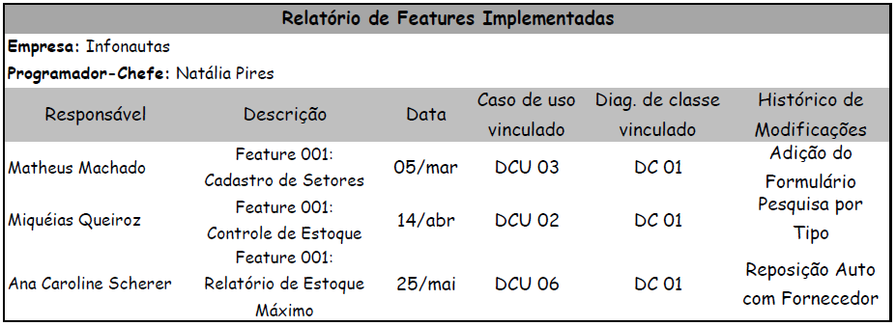Em cada implementação é importante serem realizados diversos testes

(Casos meramente ilustrativos. O tamanho dos seus relatórios pode e vai variar de acordo com o tamanho do projeto)